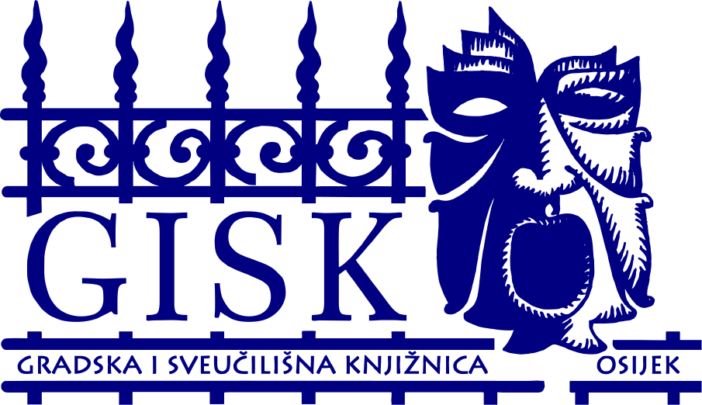



16. dani austrijske kulture u Osijeku

10. – 13. studenoga 2026.

10. 11. u 12,30 u Austrijskoj čitaonici Gradske i sveučilišne knjižnice u Osijeku

izv. prof. dr. sc. Sonja Novak

izlaganje i kratki film
Elfriede Jelinek: jezik kao otpor, književnost kao društvena dijagnoza
Austrijska književnica Elfriede Jelinek (rođ. 1946.) zauzima posebno mjesto među najvažnijim europskim književnim glasovima druge polovice 20. i početka 21. stoljeća. Ova dobitnica Nobelove nagrade za književnost (2004.) stvorila je opsežan i žanrovski raznolik opus koji obuhvaća romane, drame, eseje, radijske igre, libreta i internetske tekstove. Njezino djelo istodobno je književni eksperiment, politička intervencija i društvena kritika, a njezini tekstovi često izazivaju snažne reakcije.
Predavanje nudi uvid u njeno književno stvaralaštvo s posebnim naglaskom na sljedeće teme: jezik, demokracija, politika i kolektivno sjećanje, potom nasilje, rodne uloge, kritika kapitalizma i potrošačkog društva uključujući i medije, te okoliš i ekologiju.
Eksperimentalni studentski kratki film „Der Atem-Automat“ (HR 2026)
Povodom 80. rođendana Elfriede Jelinek diljem Europe odvijali su se kroz 2026. godinu festivali, predavanja i skupovi u čast autorici. U sklopu projekta WELT.AUTORIN.JELINEK u Varšavi je 19. 6. 2026. prvi puta javno prikazan kratki eksperimentalni film doc. dr. sc. Iris Spajić i studenata Odsjeka za njemački jezik i književnost koji je nastao na predlošku teksta „Der Atem-Automat“ (2024.) Elfriede Jelinek. Nakon predavanja izv. prof. dr. sc. Sonje Novak osječkoj publici prikazujemo ovaj originalni umjetnički filmski uradak.
Studenti: Nina Ćaćić, Laura Horvat, Lea Kaselj, Mia-Sofi Mišetić, Leon Mudri, Lora Opančar, Anna Papp, Emanuel Rapaić i Ivana Ergotić.
Režija i kamera: David Tadić
Eksperimentalni film, HR 2026, 5 min, njemački jezik.

11. 11. u 18 sati u Austrijskoj čitaonici Gradske i sveučilišne knjižnice u Osijeku
izložba
Alois Mock – Staatsmann in bewegten Zeiten

Izložba nudi sveobuhvatan uvid u život i djelo jednog od najvažnijih austrijskih državnika 20. stoljeća.
Izložba osvjetljava političku karijeru i povijesna postignuća Aloisa Mocka, posebno njegovu središnju ulogu u pristupanju Austrije EU. Sadrži fotografije značajnih trenutaka koje dokumentiraju izazove i uspjehe na Mockovom putu prema članstvu u Europskoj uniji.
Posebni naglasci izložbe uključuju prikaze Mockovih simboličnih djela, poput probijanja Željezne zavjese na granici s Mađarskom 1989. godine, što se smatra simboličnim činom koji označava početak novog doba u Europi. Nadalje, izložba se bavi širenjem EU prema istoku i Mockovom predanošću integraciji istočnoeuropskih zemalja, poput Hrvatske, u Europsku uniju.
Alois Mock zalagao se za politiku usmjerenu na vrijednosti čija su načela uključivala univerzalna ljudska prava, liberalno shvaćanje temeljnih prava i nepokolebljivu predanost demokraciji i vladavini prava.
Posjetitelji se mogu upustiti u putovanje kroz turbulentna vremena i ponovno proživjeti povijesne trenutke koji su oblikovali Austriju i Europu.
Uz popratno izlaganje prof. dr. sc. Vlade Obada.

12. 11. u 18 sati u Svečanoj dvorani 60 Filozofskog fakulteta u Osijeku
Dokumentarni film
Elfriede Jelinek – Jezik pušten s lanca
Režija: Claudia Müller, dokumentarni film, Austrija, 2022., 96 min.
Čudo od djeteta, autorica koja izaziva skandale, izdajica domovine, feministica, ljubiteljica mode, komunistica, pesimistkinja, teroristica jezika, buntovnica, enfant terrible, ona koja prlja vlastito gnijezdo, genijalna i ranjiva umjetnica, dobitnica Nobelove nagrade.
Dokumentarni film o Elfriede Jelinek, prvoj književnici koja je pisala na njemačkom jeziku i osvojila Nobelovu nagradu za književnost, u središte stavlja njezin umjetnički pristup jeziku. Film Elfriede Jelinek – Pustiti jezik s lanca (Elfriede Jelinek – Die Sprache von der Leine lassen) slojevit je i asocijativan filmski portret ispunjen proturječjima, koji jedinstvenim autorskim pristupom istražuje osebujnu tehniku jezične montaže ove iznimne književnice.

13. 11. u 14 sati u Austrijskoj čitaonici Gradske i sveučilišne knjižnice u Osijeku
čitanje poezije
Rainer Maria Rilke – „Život u krugovima koji se šire“
“Rainer Maria Rilke pjesnik je unutrašnje realnosti stvari” navodi Luko Paljetak u svom izboru iz svjetske lirike 19. i 20. stoljeća “Krugovi koji se šire” (1997.). Krugovi utjecaja Rilkeove lirike nisu se prestali širiti niti nakon njegove smrti, 29. prosinca 1926. godine.
Povodom 100. obljetnice smrti ovog velikog pjesnika doc. dr. sc. Stephanie Jug i studenti Odsjeka za njemački jezik i književnost Filozofskog fakulteta u Osijeku kreću u potragu za unutrašnjom realnosti stvari čitanjem izbora Rilkeovih pjesama na njemačkom originalu i u hrvatskom prijevodu.

